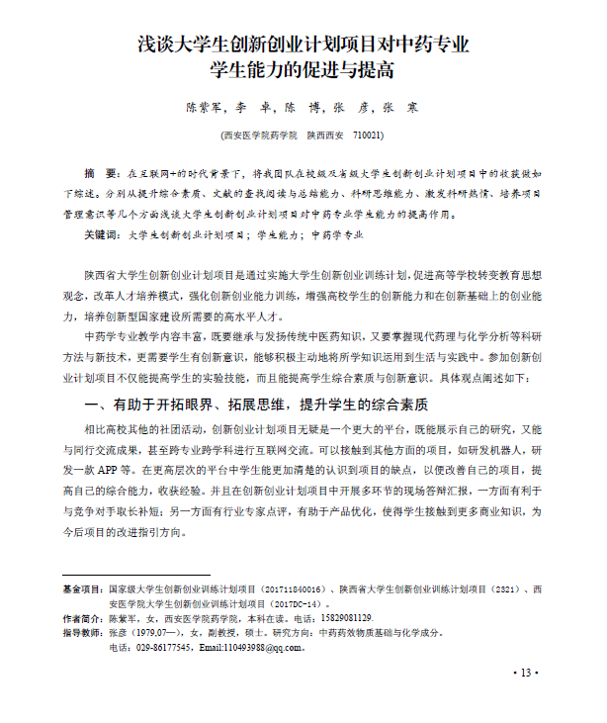

**备注：请参照图片格式**

1.必须是以学生第一作者发表论文一篇。

2.依托大创项目的研究成果均应注明国家级、省级、校级名称“西安医学院大学生创新创业训练计划项目”及项目编号。

3.学生姓名之间间隔一个字符，并姓名下注明西安医学院xxx学院。